

**الشمس وخصائصها ومكوناتها**



**إعداد الطالب:**

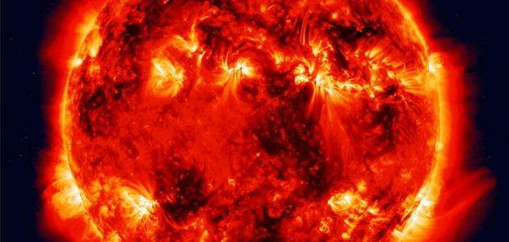**الشمس وخصائصها ومكوناتها**

يُرمز إلى الشمس بشكل دائريّ داخله نقطة، وهي النجم الوحيد القريب من الأرض وهو المركزي للمجموعة الشمسية، فتدور حولها عدة كواكب وكويكبات وأقمار تسمى كلها مع الشمس بالمجموعة الشمسية، وشكل الشمس تقريباً كروي، ولها حقل مغناطيسي، أمّا قطرها فيبلغ حوالي (1,392,684) كيلومتر، وهو بالنسبة للأرض يكافئ 109 أضعاف قطرها، وتبلغ كتلة الشمس 2×1030 كيلوغراماً، وهو أيضاً يكافئ (330,000) ضعف من كتلة الأرض، وكتلة الشمس تعادل نسبة 99.86 % من مجموع كتل أجرام المجموعة الشمسية.

تتكون الشمس من عدّة عناصر أهمّها الهيدروجين الذي تعادل نسبته ثلاثة أرباع العناصر الموجودة في الشمس، ويوجد ما يعادل 23.8% من الهيليوم، وهذه النسبة في تزايد مستمر نتيجةً للاندماج النووي للهيدروجين فوصلت نسبته إلى 60% ، ويوجد أيضاً أكسجين، وكربون، وحديد، ونيون، وعناصر أخرى بنسب قليلة.

حسب التصنيف النجميّ تصنف الشمس كـ G2V، وهو قزمٌ أصفر، ويشير G2 كرمز دال على درجة حرارة سطح الشمس وتصل إلى 5778 كلفن، ويشير الرمز V أنّ الشمس هي أحد نجوم النسق الأساسي، فالشمس حسب علماء الفلك نجم صغير ضئيل الحجم وبريقها أعلى من 85% من باقي نجوم مجرّة التبانة التي توجد بها، فمعظم نجوم المجرة هم من الأقزام الحمراء، أمّا القدر المطلق وهو المقياس الذي يهمل البعد فيقيس إشعاع النجوم من مسافة واحدة +4.83 أمّا قدر الشمس بالنسبة للأرض من موقعها فيبلغ 26.74، وأشعته المرئية تكون طيفاً أصفر وأخضر، ومع أنّ لونها أبيض فإنّها تظهر من على الأرض صفراء، ومن الجالس على كوكب المريخ تظهر زرقاء.

تمتد هالة الشمس إلى الفضاء بشكل مستمر وتسمّى الرياح الشمسية، وهي حقيقة مجموعة من الجسيمات المشحونة بها تمتدّ حافة الغلاف الشمسي وتصل إلى 100 وحدة فلكية، خلافاً لما يظنّه الكثيرون أن الشمس تتحرّك، فهي مركز المجموعة الشمسيّة، فتتحرّك الأجرام التابعة لها حولها لكنهم جميعاً يسيرون في حركة مركبة في شكل حلزوني على حافة أحد أذرع درب التبانة، ويسمّى هذا الذراع الداخلي ذراع الجبار.

يوجد عدة نجوم حول الأرض قرابة الخمسين نجماً تصنّف الشمس بالمرتبة الرابعة، وهذه النجوم على بعد سبع عشرة سنة ضوئية، وأقرب نجم للأرض بعد الشمس القنطور، ويقع على بعد 4.2 سنة ضوئية.

يبعد مدار الشمس عن مركز مجرة درب التبانة ما بين 24,000 إلى 26,000 سنة ضوئية، تحتاج الشمس لتكمل سنتها المجرية (نسبة إلى المجرة التي تدور حولها) إلى حوالي 225 إلى 250 مليون سنة.

يبلغ متوسط المسافة بين الشمس والأرض 149.6 مليون كيلومتر، لكن هذه المسافة غير ثابتة، فالأرض تتحرك في مسار إهليليجي حول الشمس في بؤرتين تسميان الأوج والحضيض، فلا تكون دائماً في نفس المسافة عن الشمس.